**Leones Gelato**[**Lange Gasse 78**](http://www.a-list.at/wien/essen-trinken/l/wien-lange-gasse-leones-gelato.html?cHash=65f132a18d4d5f2856c63ffa35080213)**,** [**1080 Wien**](http://www.a-list.at/wien/essen-trinken/l/wien-lange-gasse-leones-gelato.html?cHash=65f132a18d4d5f2856c63ffa35080213)Mo - So: 11 – 21 Uhr  
Bei Schönwetter bis 23 Uhr

**Freisingergasse 1, 1010 Wien** Di - Sa: 14 – 18 Uhr Bei Schönwetter bis 19 Uhr Feiertags geschlossen

**Online**[www.leones.at](http://www.leones.at)  
[www.facebook.com/LeonesGelato](http://www.facebook.com/LeonesGelato)   
[www.instagram.com/leones_gelato](http://www.instagram.com/leones_gelato)

**Pressekontakt**Lisa Leone  
T +43 676 913 93 04  
[lisa@leones.at](mailto:lisa@leones.at)

Pressemitteilung | Wien am 28.07.2020

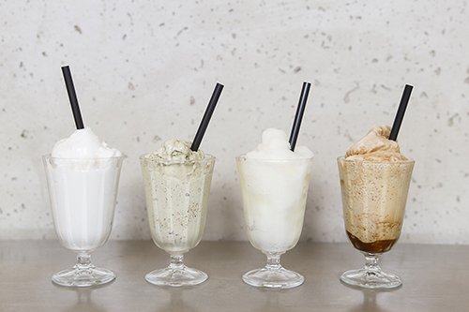Wieder Granita-Woche bei Leones Gelato:   
Erfrischung aus Sizilien jetzt auch in Wien.

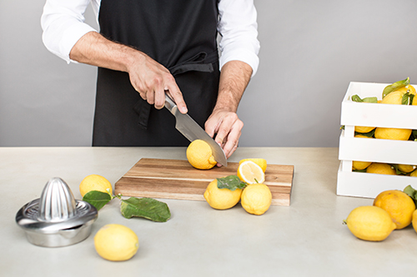***Wien, 28.07.2020: Ab Donnerstag, 30. Juli, gibt es bei Leones Gelato in der Lange Gasse und Freisingergasse eine Woche lang Granita zu genießen. Eismacher Giorgio Leone bereitet die erfrischende sizilianische Spezialität aus hochwertigen Zutaten nach der Slow-Food-Philosophie in vielen verschiedenen Geschmacksrichtungen zu.***

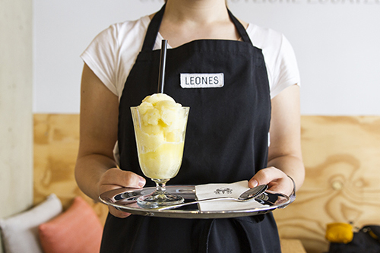**Granita – eine vegane Erfrischung**  
Granita, die ihren Ursprung in Sizilien hat, ist in Österreich relativ unbekannt. Zu Unrecht, denn sie wird frisch aus den besten Zutaten und reifen Früchten zubereitet und zählt zu den traditionellen sizilianischen Süßspeisen. Dort wird im Sommer – der bekanntlich sehr heiß ist – statt Cappuccino schon zum Frühstück Granita di Caffè gelöffelt. Granita enthält viel weniger Zucker als klassisches Eis. Die Konsistenz ist sorbetähnlich: statt Milch und Schlagobers kommt neben der Hauptzutat, die den Geschmack bringt, nur Wasser dazu. Sie ist somit milchfrei, vegan und leichter als Eis.

**Zutaten nach Slow-Food-Kriterien**

Die Zutaten wählt Eismacher Giorgio Leone nach der gleichen Philosophie aus, wie für die Zubereitung seines Eises: nur pure, unverarbeitete Ingredienzien kommen in seine Granite. Das bedeutet: frische Früchte, frisch gepresste Bio-Zitronen, Espresso aus der eigens abgestimmten Leones Mischung und hochwertige Pistazien und Mandeln, die vor der Zubereitung vermahlen werden. „Bei den Zutaten gehen wir keine Kompromisse ein“, erklärt er das Motto des Eissalons „Genuss ohne Kompromisse“. Die meisten Zutaten sind in Bio-Qualität und viele der Lieferanten werden von Slow-Food empfohlen. Slow-Food steht für den Genuss von regionalen, saisonalen und qualitativ hochwertigen Nahrungsmitteln, die direkt von den Produzenten bezogen werden.

**Granita-Woche von 30. Juli bis 5. August in der Lange Gasse 78 und Freisingergasse 1**  
Wie jede Saison, gibt es eine Woche lang bei Leones Gelato im 8. und 1. Bezirk täglich 4 Sorten Granita, die jeden Tag variieren. Neben den klassischen Geschmacksrichtungen Granita di Mandorla, Granita di Limone und Granita di Caffè macht Giorgio auch Granita di Pistacchio und Granita aus frischen Früchten wie Ananas oder Maracuja: „Granita ist in Wien noch nicht sehr bekannt – aber jeder, der sie schon mal bei uns probiert hat, ist total begeistert davon“, begründet Giorgio die Entscheidung, Granita bei Leones anzubieten. Diese gibt es pro Portion zum Preis von 4,50 Euro.

***Über Leones Gelato.****Lisa und Giorgio Leone eröffneten 2015 ihren ersten Eissalon Leones Gelato in der Lange Gasse 78 im 8. Bezirk in Wien. Leones Gelato setzt auf hochwertige, regionale Zutaten, vorwiegend in Bio-Qualität und auf Genuss ohne Kompromisse. Das Eis wird täglich frisch hergestellt – immer 12 Sorten, die je nach Saison und Verfügbarkeit der Zutaten wechseln. Das Sortiment umfasst sowohl beliebte Eis-Klassiker, wie Vanille und Pistazie, als auch Sorbets und veganes Eis. Das Eis von Leones Gelato ist mittlerweile an 4 Standorten im 1., 2. und 8. Bezirk in Wien und im Handel bei Julius Meinl am Graben erhältlich. Mit dem Gelato-Catering Angebot kommt das biozertifizierte Eis auch zu Hochzeiten und Veranstaltungen in Wien und Umgebung.*